DZIEŃ ZIEMI

W tym tygodniu porozmawiamy o naszej planecie i o tym jak jej pomóc być szczęśliwą i czystą.

1. Rozwiązywanie zagadek
Co to za złota świetlana kula, która swym ciepłem Ziemię otula? (Słońce)
Kiedy po niebie wędruje nocą, dokoła niego gwiazdy migocą.
Raz jest jak rogalik, raz okrągły jak talerz.
Kiedy słońce wschodzi, wnet z nieba ucieka. (Księżyc)
W dzień ich nie ujrzysz, chociaż są nad nami.
Można je zobaczyć nocą i wieczorami. (gwiazdy)
Co to za okrągła planeta, na której bez wody,
tlenu i słońca nie byłoby życia. (Ziemia)
2.Zabawa – doświadczenie uświadamiające, w jaki sposób Ziemia krąży wokół Słońca, (Dwoje dzieci wciela się w role Ziemi i Słońca, Słońce stoi nieruchomo, natomiast Ziemia porusza się dookoła Słońca i dodatkowo dookoła własnej osi. Słońce trzyma lampkę, która oświetla Ziemię tę część Ziemi , która jest zwrócona w jego stronę).
3.Rozmowa z dziećmi n.t.: czasu okrążenia Słońca przez Ziemię (rok); czasu obrotu Ziemi wokół własnej osi (doba); oraz pory dnia w zależności od oświetlania Ziemi (dzień i noc).
4.Zabawa: ”Dzień – noc”: Dzieci poruszają się po sali w rytm muzyki. Na hasło „dzień” naśladują czynności, jakie można wykonywać w ciągu dnia, na hasło „noc”, kładą się na dywanie i „śpią”.
5.„Ziemia prosi o pomoc”– rodzic ubrany w kostium Ziemi ( peleryna, do której przyczepione są śmieci wyrzucane przez ludzi), żali się, że jest jej ciężko, wszędzie pełno śmieci, brudna woda i gleba, giną zwierzęta, ludzie wycinają lasy. Ziemia woła na pomoc dzieci, żeby uwolniły ją od góry śmieci i odpadów. Dzieci chętnie odpowiadają na prośbę Ziemi, „uwalniają” planetę spod góry śmieci i odsłaniają piękno czystej Ziemi”: las, kwiaty, czysta woda, itp
.6. Zabawa dydaktyczna – segregowanie śmieci, spod których została uwolniona Ziemia. Wrzucanie ich do wyznaczonych pojemników (pojemnikami są kartonowe pudełka pomalowane na odpowiednie kolory: żółty – plastik, zielony – szkło, niebieski – papier),
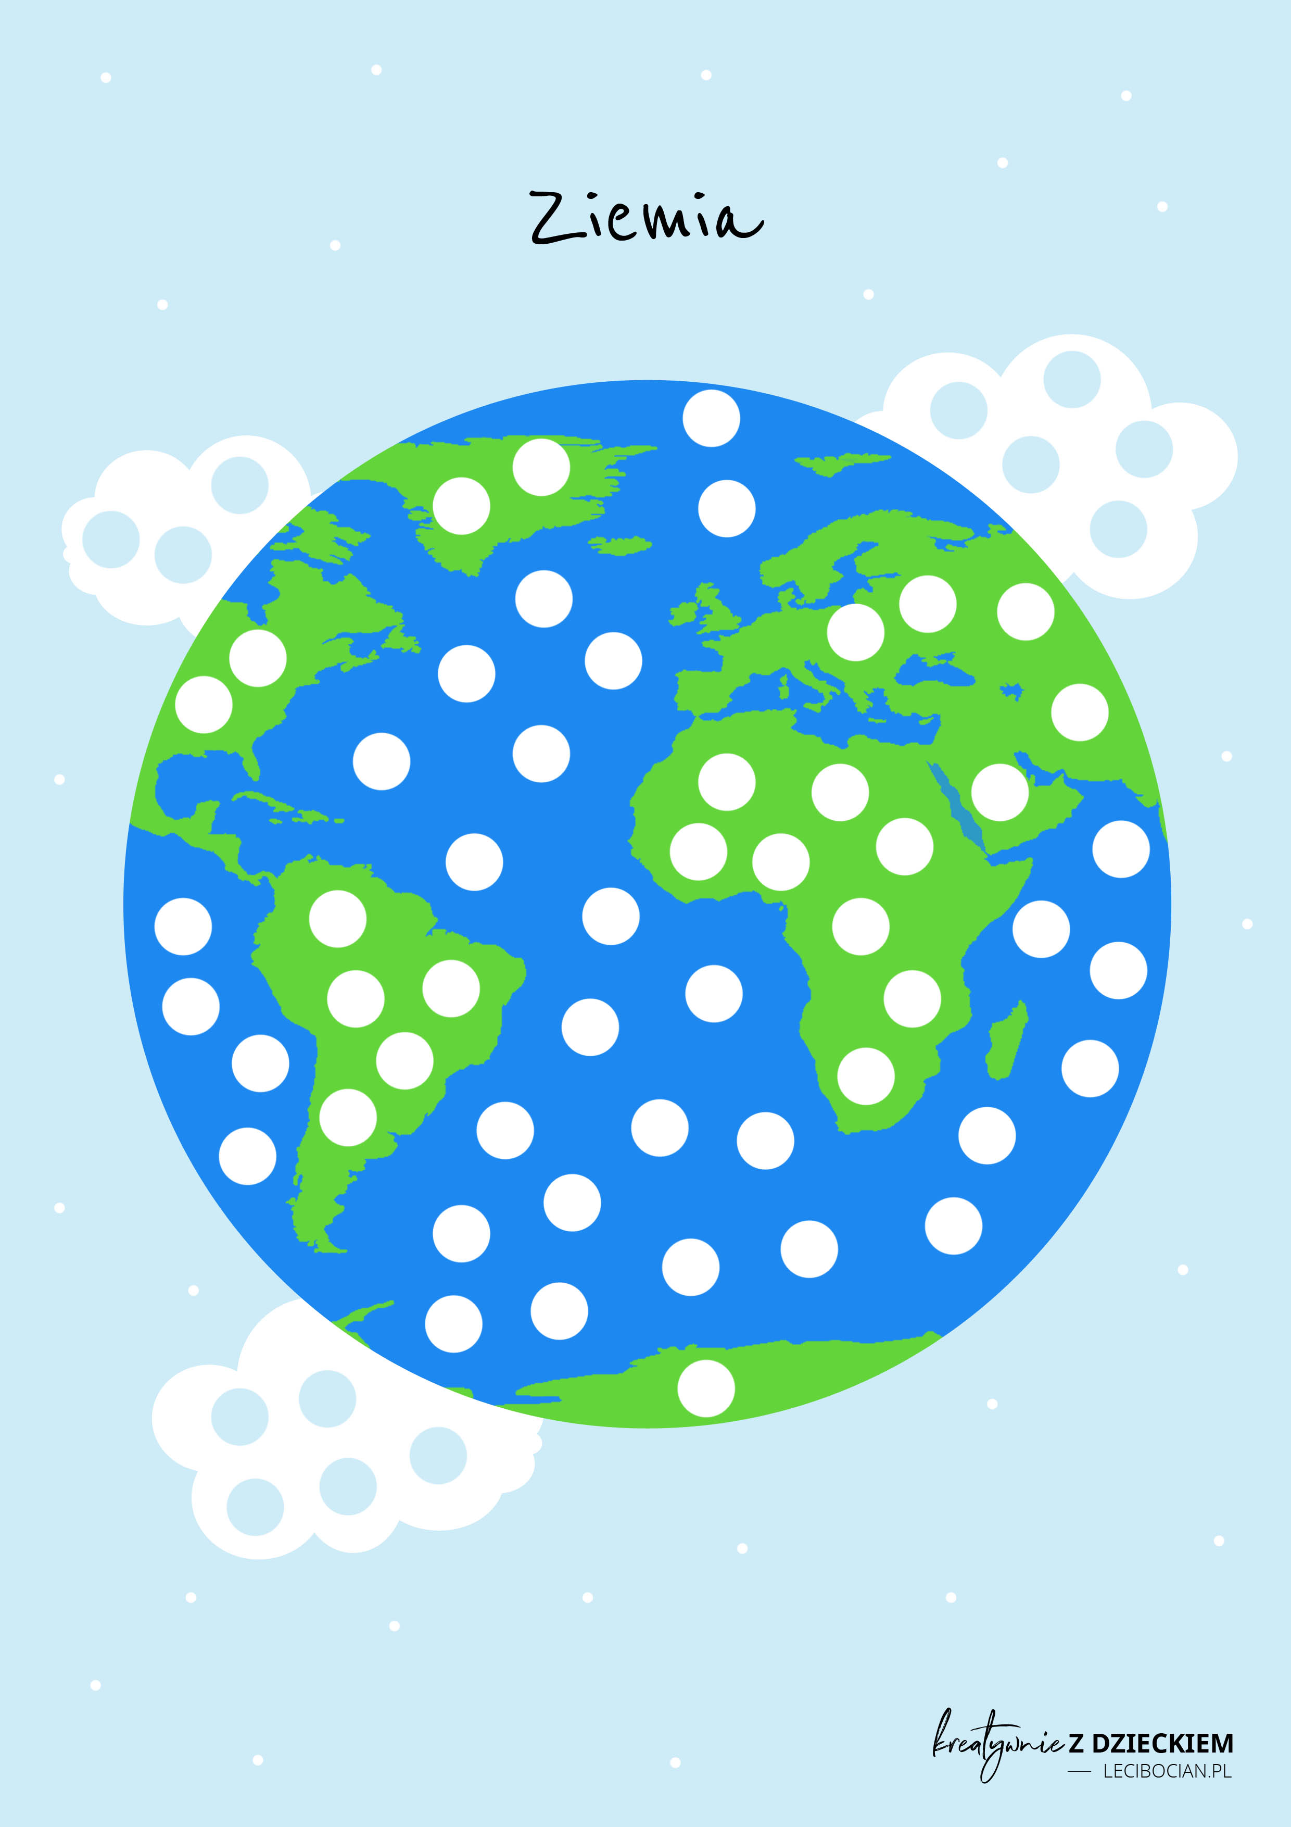
Wypełniamy puste przestrzenie

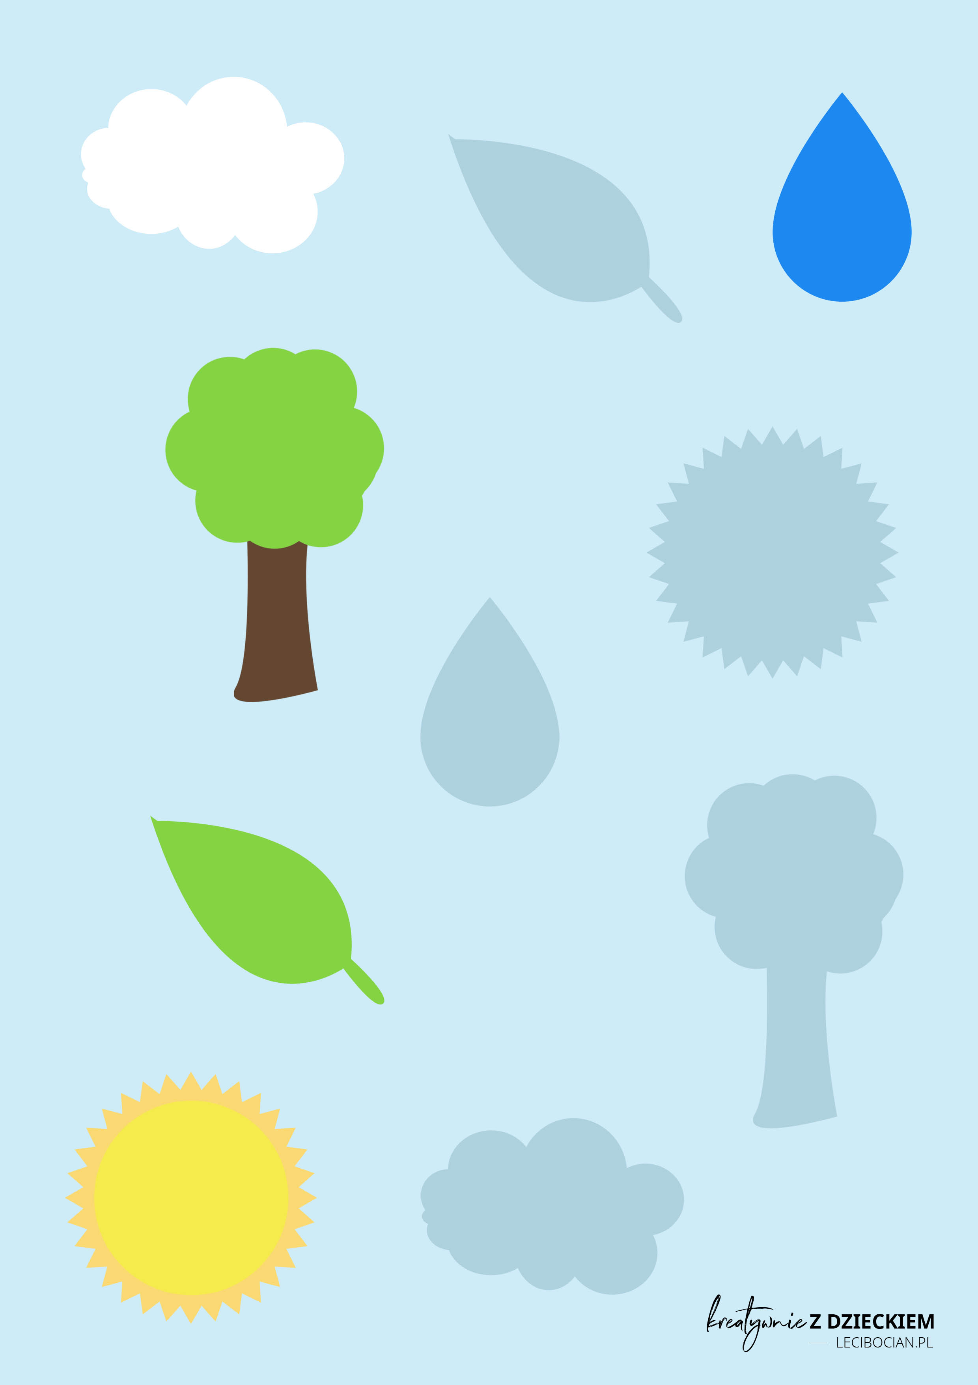
Odszukaj cień

https://youtu.be/6PaQRESZR-M- zapraszamy na film

Do stworzenia planety za pomocą rosnących farb będziecie potrzebować: szablon ziemi poniżej link do wydruku, dwie kartki techniczne A4, rosnące farby w kolorze zielonym i niebieskim potrzebna będzie: (sól, mąka, woda), patyczki do mieszania lub pędzelki, mikrofala lub piekarnik. Na wykończenie pracy biała i czarna farba. Masę bazową na rosnące farby możemy zabarwić barwnikami spożywczymi, startą kredą lub farbami.

Przepis na rosnące farby jest bardzo prosty, a czas wykonania to zaledwie kilka minut. Składniki na rosnące farby są dostępne w kuchni każdego z Was. Wystarczy po jednej równej porcji soli, mąki oraz wody. Te trzy składniki mieszamy razem i powstaje nam bazowa masa do rosnących farb. Masę bazową możemy zabarwić barwnikami spożywczymi, startą kredą lub farbami. Inna opcja to stworzenie pracy plastycznej z podstawowej masy bez kolorów i po wypieczeniu pomalowanie rysunku farbami. W taki sposób uzyskamy podobny efekt rysku 3D.
Farby po wypieczeniu w kuchence mikrofalowej przez około 30 sek. na mocy 800W wysychają, twardnieją i unoszą się i tworząc piękny wielobarwny efekt spieczenia.

